Для регистрации на платформе https://org.mephi.ru/auth/login, если Вы ранее не были зарегистрированы на данной платформе – нажмите “Зарегистрироваться”.

Если вы были зарегистрированы (например, в школьный период участвовали в олимпиадах от МИФИ), то Вас могут попросить сбросить учетную запись; выбираете «Сбросить».

После того как вы нажали кнопку “Зарегистрироваться”, Вас перенаправит на заполнение Формы. Для участия в Олимпиаде выберите последний пункт.

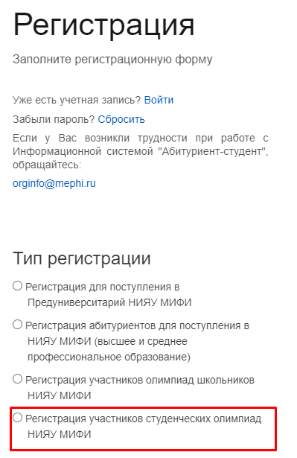

Далее откроются дополнительные поля для заполнения. Вносите личную информацию.
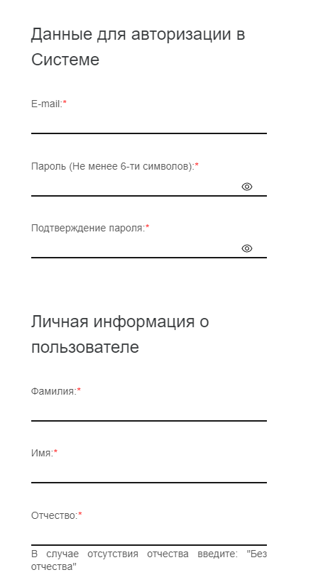

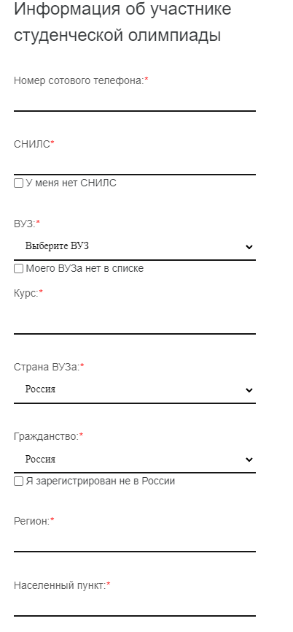

Не забудьте в нижней части экрана отметить, что Вы согласны с обработкой персональных данных
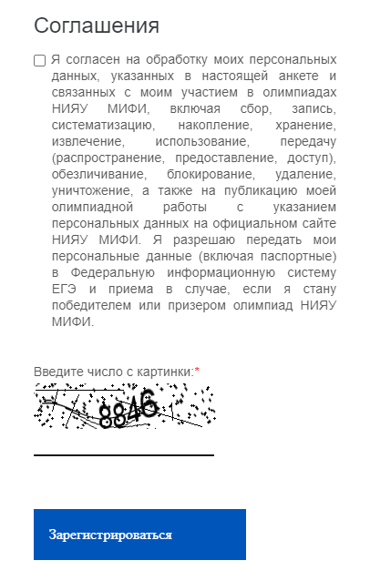

После авторизации, перейдите по ссылке отмеченной как “Конкурсы и Олимпиады”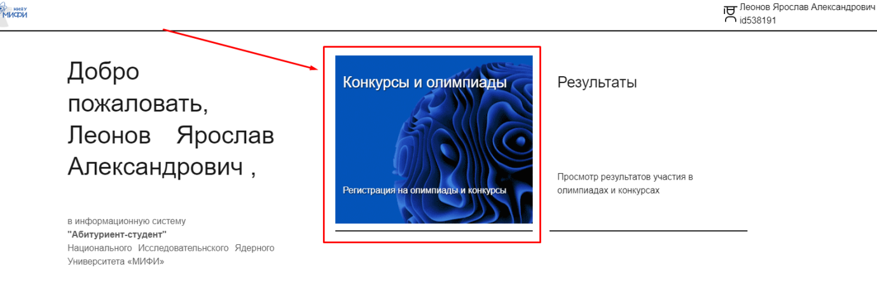

Наконец, пролистайте вниз экрана до конца страницы и перейдите по ссылке Олимпиада по математике